**比利時布魯塞爾自由大學**

[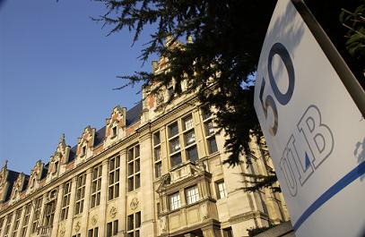](http://outgoing.iep.nccu.edu.tw/node/758)

Solvay商學院成立於1903年，並在2008年和布魯塞爾自由大學經濟學院合併，成為現今眾人熟知的SBS-EM，該校目前共擁有超過3,700名學生以及30個專業學程。在國際化發展方面，SBS-EM和全球40國超過100所頂尖的商學管理院校，建立了長久的合作關係，該校每年薦送約300名學生出國交換，並且有來自各地約200名國際交換生前來學習。值得一提的是，學校雖然位於比利時法語區，但學校提供了充足的英文授課課程，及基礎法語學習機會，讓外籍同學不論在校內外，只要具備英文能力就能夠暢行無阻。

SBS-EM在商管專業領域的成就，不但獲得了世界三大商學認證其中的AMBA以及EQUIS肯定，每年也都在英國金融時報全球商管學院排行榜上有名。在2013年的全球管理碩士(management master program rankings)排名第31名，並在2012年歐洲商學院(the European business rankings.)排名中獲得第46名的佳績。

